Урок по изобразительной деятельности в 1 классе.

«Натюрморт с осенними листьями (техника - монотипия) ». 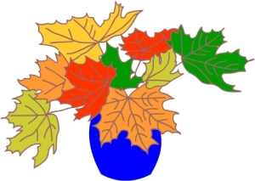

Вид урока: урок формирования предметных умений и навыков.

Тип урока: урок- творчества.

Цели:
1. Познакомить и научить использовать техникой «монотипия», продолжить изучение представления о красочном мире искусства. Способствовать формированию духовной культуры, пониманию красоты окружающего мира.
2. Развивать эстетическое восприятие, наблюдательность – учить любоваться красотой окраски.
3. Продолжить воспитывать любовь к искусству, природе, к поэзии.

Оборудование: ТСО ( Презентация - картин Паленова, И.И.Левитана на тему «Осень»). Музыка П.И.Чайковского «Времена года».

Материалы и инструменты: Засушенные листья, 2 листа бумаги ф А4, краски, кисти, баночки для воды, тряпочки для вытирания кистей.
Ход урока:

1. Организационный момент
- приветствие;
- проверка явки учащихся;
- проверка готовности учащихся к уроку;
- настрой учащихся на работу
Здравствуйте! Прошу вас сесть.
Учитель: Осень только взялась за работу,
Только вынула кисть и резец,
Положила кой -где позолоту,
Кое-где уронила багрец
И замешкалась, будто решая, приниматься ей этак иль так?
То отчается, краски мешая, и в смущенье отступит на шаг…
То зайдется от злости и в клочья
Все порвет беспощадной рукой…
И внезапно, мучительной ночью,
Обретет величавый покой.
И тогда уж, сорвав воедино
Все усилья, раздумья, пути,
Нарисует такую картину, что не сможем мы глаз отвести!

2 Активизация и постановка познавательной задачи; определение целей и задач урока.

- В этом стихотворении Маргарита Алигер сравнивает осень с художницей, которая ищет все новые и новые краски для своей осенней картины.

Тема нашего урока : «Натюрморт с осенними листьями» (техника-монотипия)
Помогут нам в творческом процессе прекрасные произведения об осени поэтов, художников и композиторов. Осенние листья, которые мы засушили. . Обратимся к словарю Ожегова и найдем слова: монотипия, натюрморт.
Монотипия – технический прием изобразительного искусства (т.е. единственный отпечаток).
Мы с вами будем работать с осенними листьями, послушайте историю одного из них (ученик читает стихотворение)

Унылая пора! Очей очарованье!
Приятна мне твоя прощальная краса
Люблю я пышное природы увяданье,
В багрец и в золото одетые леса…

Пожалуй, ни об одном времени года не написано столько стихов, сколько об осени. Каждый поэт видит осень по – своему, находит ее иные приметы, замечает то, что особенно его поразило, взволновало. И получается, что у осени сотни ее стихотворных портретов, и на всех она разная.

- И вы, ребята, тоже видите осень каждый по- своему. Осенью восхищались не только поэты и писатели. Осени посвящали свои работы также великие художники. Здесь вы видите репродукции картин, посвященных осени, Левитана, Паленова.
- Учащиеся дают анализ картины И.И.Левитана «Золотая осень».

- Осень называют золотой, не потому, что деревья стоят в золоте. На элеваторе день и ночь шелестят золотые потоки ржи и пшеницы. Вот почему осень золотая. Но прежде всего, нужно назвать золотыми руки, которые это вырастили. И вы, ребята, тоже помогали выращивать урожай дома, на огороде.
-Художники рисуют нам картины природы красками, а композиторы раскрывают красоту и прелесть природы музыкальными звуками. Многие композиторы писали музыку об осени. Сейчас мы послушаем музыку П.И. Чайковского «Октябрь» и «Ноябрь» из цикла «Времена года».
(Звучит музыка П.И. Чайковского «Октябрь» и «Ноябрь» из цикла «Времена года»).

- Что вы себе представляли, слушая эту музыку? (Ответы учащихся).
- Ребята, когда мы ходили на экскурсию, то мы слышали много разных звуков. Я просила вас их запомнить. Музыка осени – это шорох опавших листьев под нашими ногами, барабанная дробь мелкого, холодного дождя. Но сегодня, ребята, у нас урок изобразительного искусства, и мы будем рисовать с вами осень. Все представьте себе, что вы настоящие художники. Тема нашего урока «Натюрморт с осенними листьями (монотипия)». Цели нашего урока: научиться рисовать натюрморт, используя технический прием «монотипия», продолжить учиться любоваться красотой окраски, приобщаться к искусству поэзии.

3. Практическая работа
- Прежде чем приступить к работе:.
- Подготовим свои рабочие места .Определим расположение листа: горизонтальное или вертикальное. Это будет зависеть от формы вазы и формы букета.
Приступим к работе:
- перед вами чистый альбомный лист, на котором мы будем делать отпечаток вазы и листьев, т.е. печатать натюрморт.
- подбираем нужный цвет для вазы, закрашиваем заготовку, отпечатываем в центре чистого листа. Проводим рукой, чтобы лучше отпечаталось, и аккуратно снимаем шаблон. Так мы получили отпечаток вазы
- прокрашиваем осенние листья краской, прижимаем к альбомному листу, выше вазы, чтобы получилось, что листья находятся в вазе, а несколько упало на стол. Цвет листьев чередуем.
4. Обобщение.
- И так, ребята, я думаю, что вы теперь хорошо поняли, что такое монотипия. Скажите своими словами.
Ответы учащихся.
5 Рефлексия:
- А вам нравятся эти работы?
А как Вы Думаете?
В чем, на ваш взгляд, особенности каждой осенней картины? (ответы)
-А мне на память о сегодняшнем уроке оставьте свои впечатления в виде волшебного дерева. Оранжевый лист – прекрасное настроение, желтый лист — хорошее, зеленый лист — мне немного грустно. Ребята, наше волшебное дерево оделось в осеннюю палитру. Вот оказывается, ребята, какой могучей силой может быть искусство, когда им владеют люди с добрым сердцем.

Спасибо за внимание и за работу.
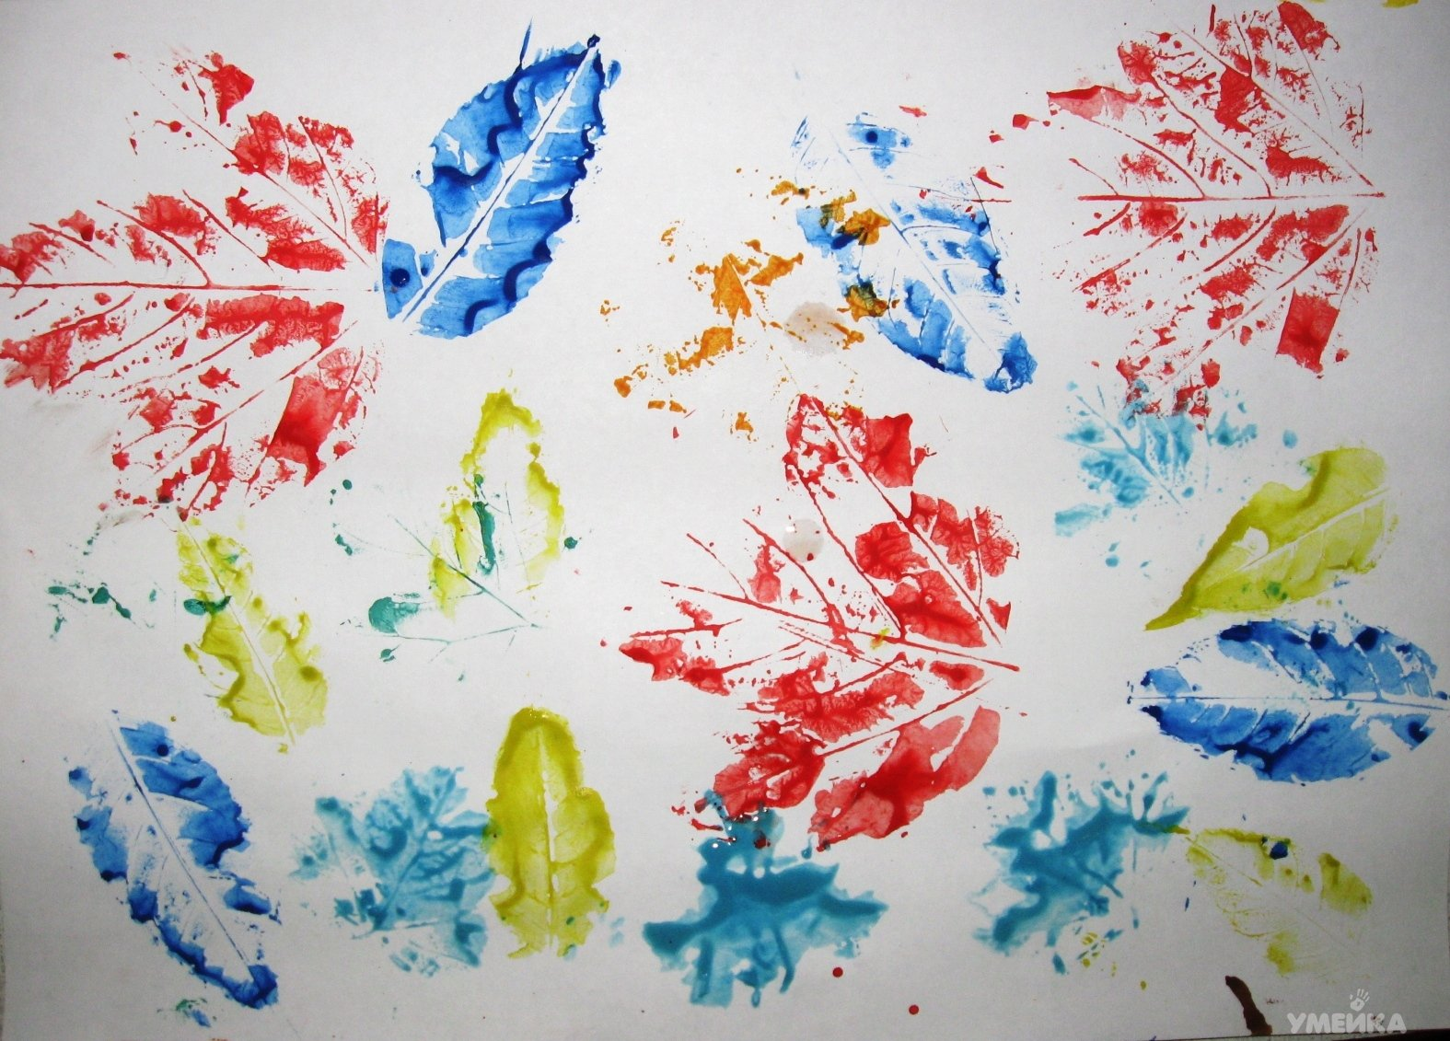
6 Домашнее задание: принести гуашь, лист ф А3 цветные восковые мелки.

